TECNOLOGÍA EN DESARROLLO DE SISTEMAS INFORMÁTICOS
Internet de las Cosas (IoT) · TSI519 · Semestre IV

PROYECTO INTEGRADOR
Sistema IoT de Monitoreo y Control Ambiental
Del control local con ESP32 a la comunicación MQTT
Consolidado de las Semanas 8, 9 y 10: evolución del circuito, la lógica y las evidencias

Campo | Información
Integrantes | Kevin F. González Orduz · Neiver Y. Granados Quintero
Docente | Eliecer Montero
Asignatura | Internet de las Cosas (IoT) — TSI519
Programa | Tecnología en Desarrollo de Sistemas Informáticos
Fecha | Octubre de 2026

Tabla de contenido
1. Introducción 2
1.1 Objetivo general 2
1.2 Objetivos específicos 2
1.3 Hoja de ruta del proyecto 2
2. Semana 8 — Sistema de Ventilación Inteligente 3
2.1 Resumen del trabajo 3
2.2 Circuito 3
2.3 Lógica de funcionamiento 5
2.4 Casos de prueba definidos 6
2.5 Conclusión de la etapa 6
3. Semana 9 — Conexión WiFi básica con ESP32 7
3.1 Resumen del trabajo 7
3.2 Circuito 7
3.3 Lógica de funcionamiento 7
3.4 Evidencia y resultados 8
3.5 Conclusión de la etapa 9
4. Semana 10 — Comunicación con MQTT 10
4.1 Resumen del trabajo 10
4.2 Circuito 10
4.3 Lógica de funcionamiento 10
4.4 Evidencia y resultados 11
4.5 MQTT frente a HTTP 11
4.6 Conclusión de la etapa 12
5. Evolución del proyecto 13
5.1 Evolución del circuito 13
5.2 Evolución de la lógica de funcionamiento 14
5.3 Resumen de la evolución 14
5.4 Resumen de evidencias 14
6. Conclusiones y trabajo futuro 15
6.1 Conclusiones 15
6.2 Limitaciones 15
6.3 Trabajo futuro 15
7. Referencias 15

1. Introducción
El Internet de las Cosas (IoT) conecta objetos físicos con redes de datos para medir su entorno, decidir y compartir información. Este documento consolida en un único proyecto el trabajo desarrollado durante tres semanas de la asignatura Internet de las Cosas (TSI519), en las que el equipo construyó, de forma incremental, un sistema de monitoreo y control ambiental para un aula.
Cada semana añadió una capa nueva al sistema. En la Semana 8 se diseñó la lógica de control local (sensores, LED, buzzer y relé de ventilación). En la Semana 9 el nodo se conectó a una red WiFi y se le dotó de mecanismos de recuperación ante fallos. En la Semana 10 los datos se publicaron en un broker MQTT y se observaron en tiempo real desde MQTT Explorer, junto con los de otros equipos.

1.1 Objetivo general
Documentar la evolución del proyecto IoT del aula, desde el control local hasta la comunicación en red mediante MQTT, resumiendo el trabajo de cada semana, los cambios en el circuito y en la lógica de funcionamiento, y las evidencias que lo respaldan.

1.2 Objetivos específicos
- Resumir el alcance, el circuito y la lógica de cada una de las tres semanas.
- Comparar la evolución del hardware (componentes, pines, tarjeta) entre etapas.
- Mostrar cómo crece la lógica: de reglas locales a conexión WiFi robusta y publicación MQTT.
- Reunir las evidencias (fotografías, esquemas, capturas) de cada etapa.
- Identificar limitaciones y proponer mejoras para el proyecto integrador final.

1.3 Hoja de ruta del proyecto
Semana | Tema | Aporte principal | Resultado
8 | Lógica de control local | Tabla de automatización, pseudocódigo, pines, esquemático y diagrama de flujo | Sistema de ventilación inteligente con 10 reglas
9 | Conexión WiFi con ESP32 | Modo estación, registro de IP/MAC/RSSI, fallos y recuperación | Nodo conectado a la red y resiliente
10 | Comunicación MQTT | Publicación y suscripción a tópicos en broker.hivemq.com | Datos visibles en tiempo real en MQTT Explorer

2. Semana 8 — Sistema de Ventilación Inteligente

2.1 Resumen del trabajo
Se diseñó la lógica de control de un sistema de ventilación para un aula con una tarjeta ESP32. El sistema lee temperatura y humedad (DHT11) y luminosidad (fotorresistencia LDR), y con esos datos decide si enciende la ventilación mediante un relé, señaliza el estado con LED de colores y emite una alerta sonora con un buzzer. Los requerimientos base del laboratorio eran leer la temperatura, encender el LED rojo por encima de 28 °C, el verde por debajo o igual a 28 °C y activar un buzzer. El equipo los amplió con humedad, luz y ventilación.

2.2 Circuito
El montaje incluye una ESP32 DevKit V1, sensor DHT11, LDR, cuatro LED (rojo, verde, amarillo y blanco), buzzer activo, módulo relé de 5 V con un ventilador de motor DC, y un pulsador para silenciar la alarma.
Componente | Cant. | Función
ESP32 DevKit V1 | 1 | Microcontrolador que ejecuta la lógica
Sensor DHT11 | 1 | Temperatura y humedad relativa
Fotorresistencia (LDR) | 1 | Luminosidad del aula
LED rojo, verde, amarillo y blanco | 4 | Indicadores de estado e iluminación
Resistencias de 220 Ω | 4 | Limitación de corriente de cada LED
Resistencias de 10 kΩ | 2 | Pull-up del DHT11 y divisor de tensión del LDR
Buzzer activo + resistencia de 100 Ω | 1 | Alerta sonora
Módulo relé de 5 V y ventilador DC | 1 + 1 | Conmutación del ventilador con fuente externa
Pulsador | 1 | Silenciar el buzzer

Los pines se eligieron evitando los GPIO 6 a 11 (memoria flash), los pines de arranque (0, 2, 12 y 15) y el GPIO 14. El LDR se conectó al GPIO 34 (ADC1) para no entrar en conflicto con el WiFi en etapas posteriores.
Elemento | Tipo | GPIO | Observaciones
DHT11 (DATA) | Entrada digital | 4 | Pull-up de 10 kΩ a 3V3
LDR (divisor) | Entrada analógica | 34 | ADC1; pin solo de entrada
Pulsador | Entrada digital | 13 | INPUT_PULLUP; LOW = pulsado
LED rojo | Salida | 25 | Resistencia de 220 Ω
LED verde | Salida | 26 | Resistencia de 220 Ω
LED amarillo | Salida | 27 | Resistencia de 220 Ω
LED blanco | Salida | 19 | Resistencia de 220 Ω
Buzzer activo | Salida | 33 | Resistencia de 100 Ω
Relé (IN) | Salida | 18 | Módulo activo en HIGH; alimentado por VIN (5 V)

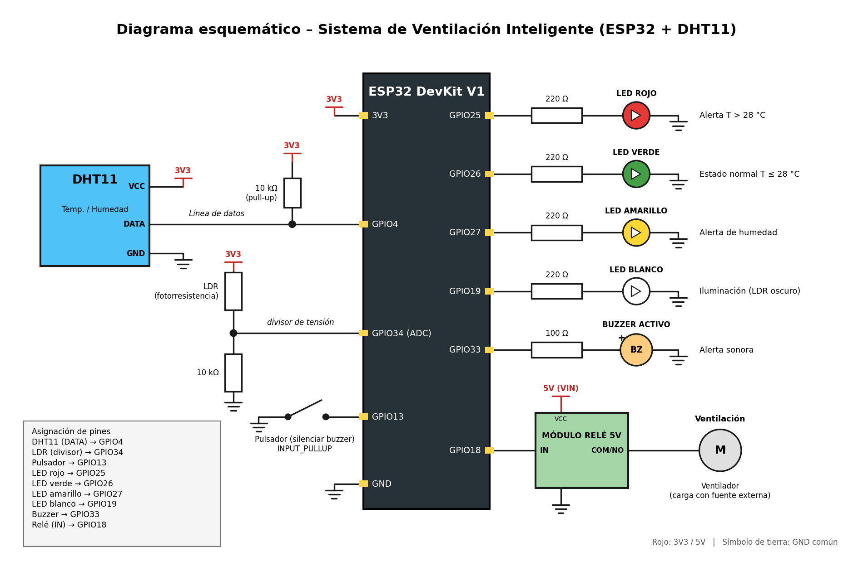
Figura 1. Diagrama esquemático del Sistema de Ventilación Inteligente (Semana 8).
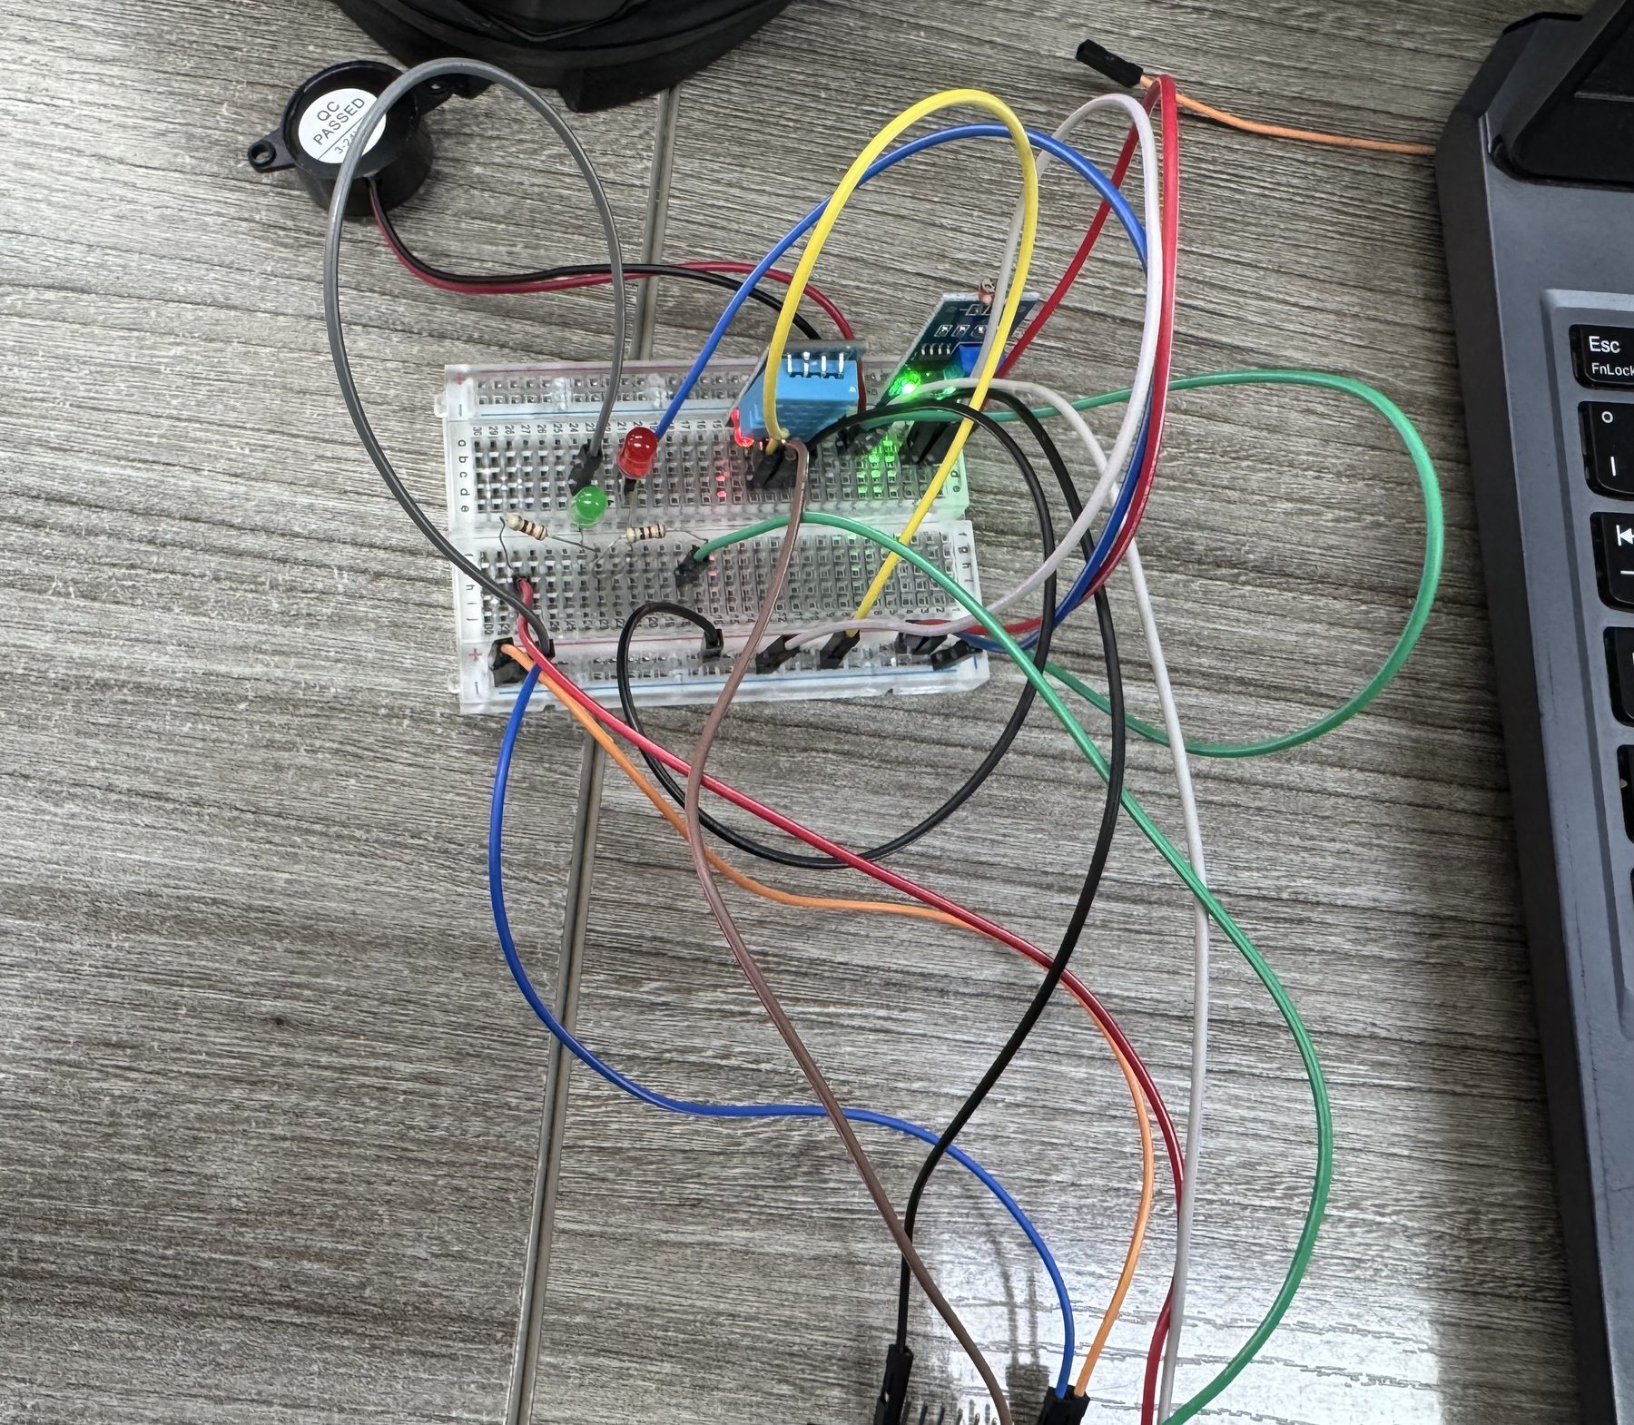
Figura 2. Montaje físico en protoboard: DHT11, módulo LDR, LED y buzzer (Semana 8).

2.3 Lógica de funcionamiento
La lógica se resume en diez reglas. Las cinco primeras provienen de la guía y las cinco restantes fueron diseñadas por el equipo para el contexto del aula.
# | Variable | Condición | Acción | Actuador
1 | Temperatura | > 28 °C | Encender ventilación | Relé / LED rojo (+ buzzer intermitente)
2 | Humedad | < 40 % | Generar alerta | Buzzer (pitido corto) / LED amarillo
3 | Luminosidad | Oscuridad (LDR bajo) | Encender iluminación | LED blanco
4 | Temperatura | ≤ 28 °C | Estado normal | LED verde
5 | Humedad | ≥ 40 % | Estado normal | LED verde
6 | Temperatura | > 35 °C | Alarma crítica | Buzzer continuo + LED rojo + relé
7 | Humedad | > 70 % | Alerta de humedad alta | LED amarillo parpadeante
8 | Luminosidad | Luz suficiente | Apagar iluminación | LED blanco apagado
9 | Lectura del sensor | Inválida (NaN) | Estado de error | LED amarillo parpadeante + mensaje serial
10 | Pulsador | Presionado (LOW) | Silenciar alerta | Buzzer apagado

Aspectos destacados del diseño: validación de lecturas con isnan() para llevar el sistema a un estado seguro si el sensor falla; temporización con millis() en lugar de pausas bloqueantes, de modo que el parpadeo del LED y el patrón del buzzer se actualicen sin detener el programa; y el uso de INPUT_PULLUP en el pulsador. Como mejora se analizó la histéresis (encender a más de 28 °C y apagar por debajo de 27 °C) para evitar conmutaciones rápidas del relé.
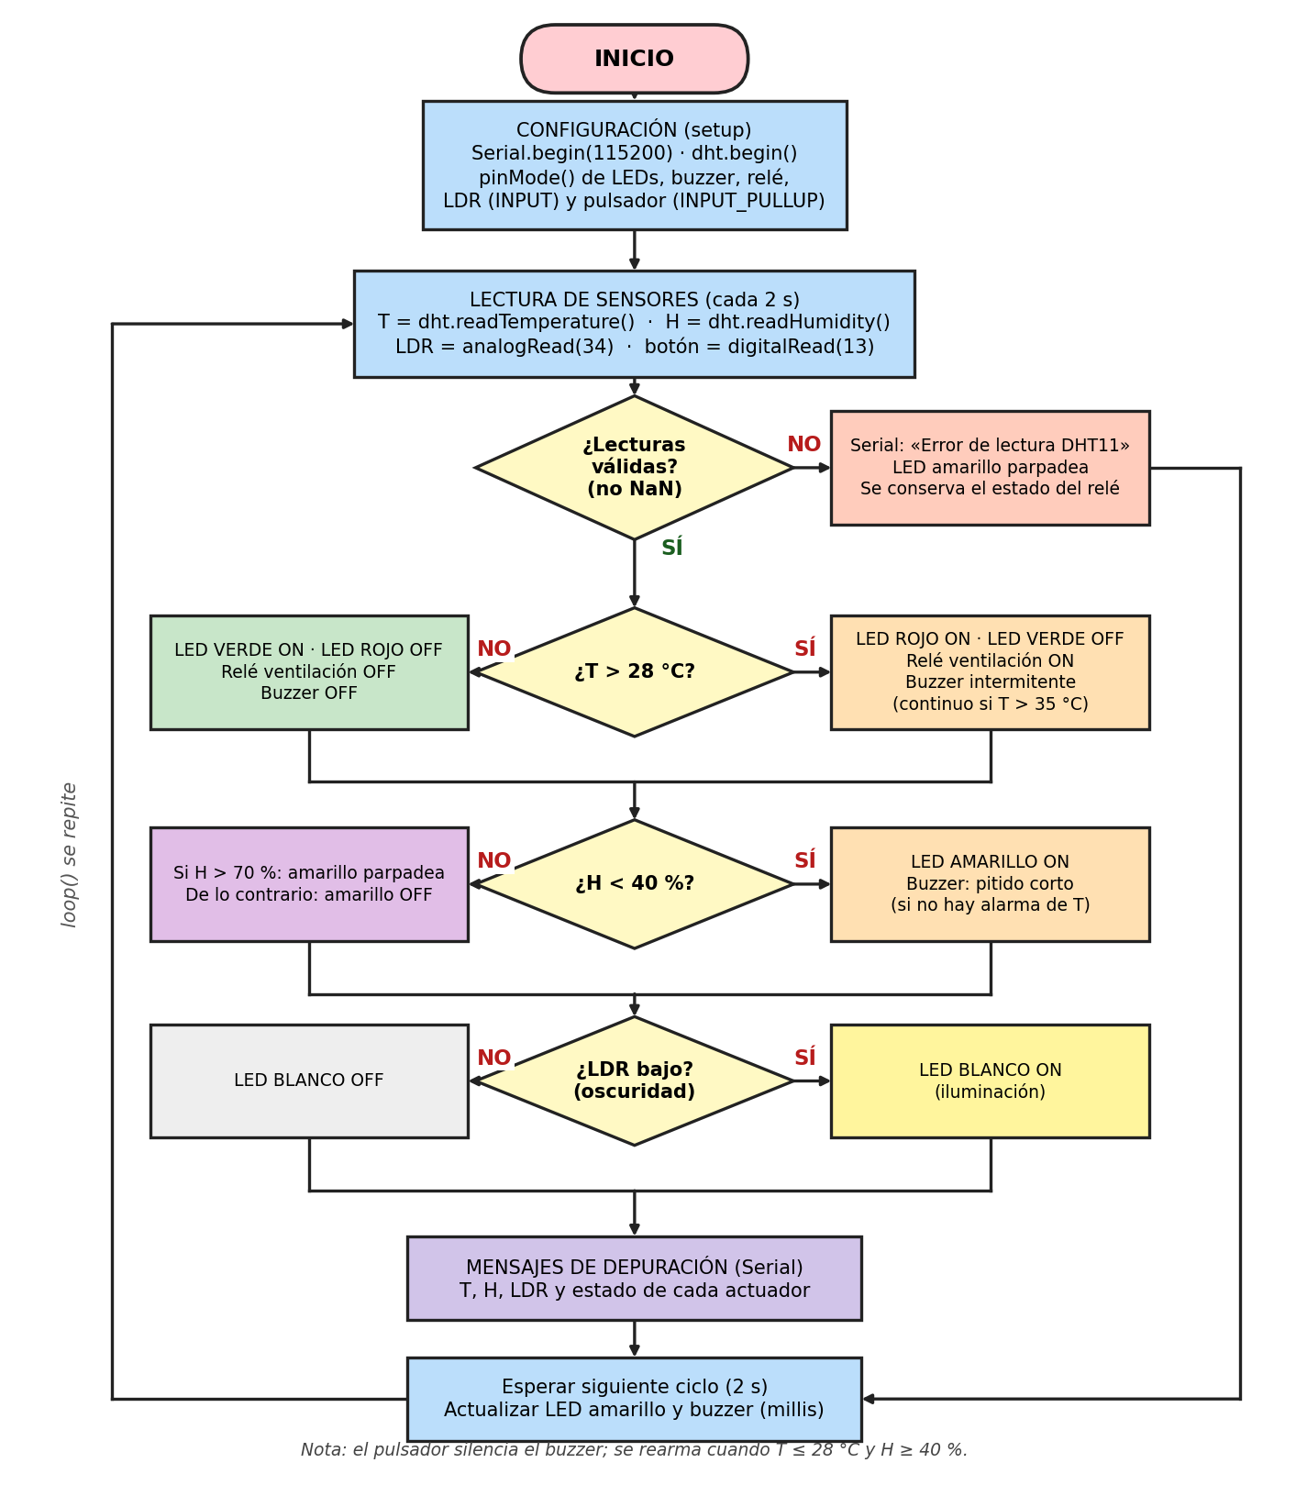
Figura 3. Diagrama de flujo del sistema de automatización (Semana 8).

2.4 Casos de prueba definidos
Escenario | T (°C) | H (%) | Luz | Resultado esperado
Condición normal | 25 | 55 | Alta | LED verde ON; resto OFF
Temperatura alta | 30 | 55 | Alta | LED rojo, relé ON, buzzer intermitente
Temperatura crítica | 36 | 50 | Alta | LED rojo, relé ON, buzzer continuo
Aire seco | 25 | 30 | Alta | LED verde y amarillo ON, pitido corto
Humedad alta | 25 | 80 | Alta | LED amarillo parpadeando
Aula oscura | 25 | 55 | Baja | LED blanco ON
Falla del sensor | NaN | NaN | — | Error serial, LED amarillo parpadeando
Silenciar alarma | 30 | 55 | Alta | Buzzer OFF; LED rojo y relé siguen ON

2.5 Conclusión de la etapa
La Semana 8 dejó un nodo autónomo capaz de percibir y actuar localmente, con reglas claras y robustas ante lecturas inválidas. Su limitación es que funciona de forma aislada: no está conectado a ninguna red.

3. Semana 9 — Conexión WiFi básica con ESP32

3.1 Resumen del trabajo
Se conectó el nodo a una red WiFi configurando el ESP32 como estación (cliente) con la librería WiFi.h. Se registraron la dirección IP, la dirección MAC y la intensidad de señal (RSSI), se documentaron los fallos de conexión más frecuentes con sus causas y soluciones, y se implementaron estrategias de recuperación automática: reconexión no bloqueante y watchdog por software y por hardware.

3.2 Circuito
El circuito se simplificó respecto a la Semana 8 para centrarse en la conectividad: ESP32 (NodeMCU con conversor USB-serie CH340C), sensor DHT11, módulo LDR y dos LED indicadores (verde y rojo) con sus resistencias limitadoras, alimentados por USB desde el computador. El pin del DHT11 (GPIO 4) y el del LDR (GPIO 34) se mantuvieron respecto a la etapa anterior; los LED pasaron a los GPIO 26 (verde) y 27 (rojo).
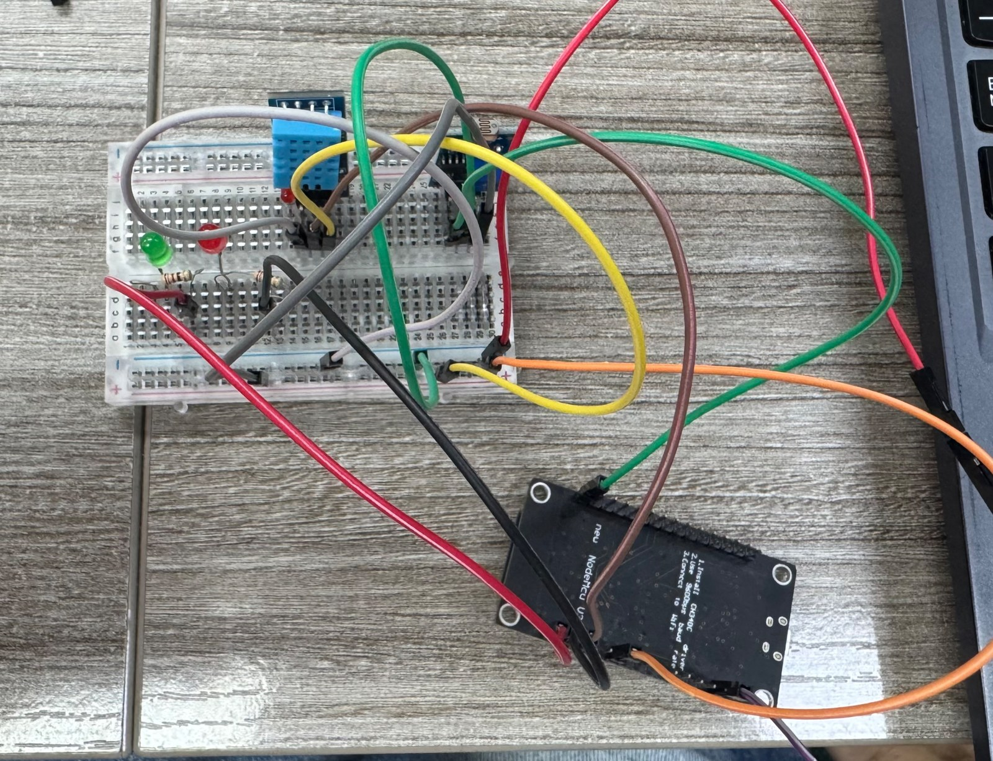
Figura 4. Montaje de la Semana 9: ESP32, DHT11, módulo LDR y LED indicadores.

3.3 Lógica de funcionamiento
A la lectura de sensores se añadió una capa de red. El programa configura el modo estación, inicia la conexión con WiFi.begin(), espera WL_CONNECTED con tiempo límite y luego imprime SSID, IP, máscara, gateway, DNS, MAC, RSSI y canal. Además, mantiene la alerta local (LED rojo si T > 28 °C) independiente de la red, de modo que el nodo sigue informando aunque el WiFi falle.
Capa de recuperación | Descripción
1. Reconexión automática | WiFi.setAutoReconnect(true): el core reintenta al perder el enlace.
2. Reconexión no bloqueante | Cada 10 s, con millis(), se llama a WiFi.disconnect() y WiFi.reconnect() sin detener la lectura de sensores.
3. Watchdog por software | Tras 120 s sin red se ejecuta ESP.restart() para limpiar la pila WiFi.
4. Watchdog de hardware | esp_task_wdt: si el loop() no lo alimenta en 30 s, el ESP32 se reinicia solo.

Fallos de conexión documentados
Fallo | Causa probable | Solución
Red de 5 GHz | El ESP32 solo soporta 2.4 GHz | Usar una red o SSID de 2.4 GHz
SSID o contraseña incorrectos | Error de credenciales | Verificar las credenciales exactas
Señal débil (RSSI < -75 dBm) | Distancia, obstáculos, interferencia | Acercar el equipo o mejorar la ubicación
DHCP sin direcciones | Red saturada | Reintentar, liberar direcciones o usar IP fija
Portal cautivo / filtrado por MAC | Autenticación web o lista blanca | Registrar la MAC o usar otra red
Alimentación insuficiente | Cable o puerto USB pobre | Cable de calidad y puerto con corriente suficiente
Canal saturado | Muchas redes en el mismo canal | Cambiar de canal; reducir distancia
Programa bloqueado | delay() largos o esperas infinitas | Código no bloqueante y watchdog

3.4 Evidencia y resultados
Parámetro | Valor registrado | Comentario
Estado WiFi | CONECTADO | Conexión establecida
SSID | iPhone de Kevin | Hotspot de 2.4 GHz
Dirección IP | 172.20.10.14 | Asignada por DHCP
Dirección MAC | E8:68:E7:D9:5E:F6 | Identificador de la interfaz
RSSI | -64 dBm y -59 dBm | Señal buena a muy buena
Página web del nodo | http://172.20.10.14/ | Accesible desde la misma red

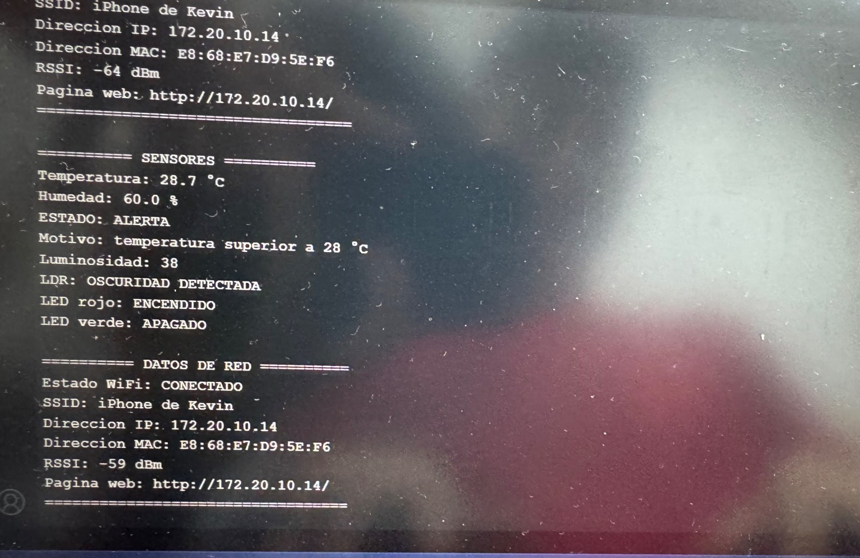
Figura 5. Monitor serial con IP, MAC, RSSI y lecturas de sensores (Semana 9).
En la captura, la temperatura es 28,7 °C y la humedad 60,0 %. Como se supera el umbral de 28 °C, el sistema pasa a ESTADO: ALERTA, con el LED rojo encendido y el verde apagado. La luminosidad es 38 y el módulo LDR reporta oscuridad detectada.

3.5 Conclusión de la etapa
En la Semana 9 el nodo adquirió identidad en la red (IP y MAC) y capacidad de recuperarse solo de caídas. Se concluyó que, si se pierde la conexión, los sensores siguen midiendo pero los datos dejan de enviarse; por eso se propusieron un búfer local de lecturas y el mensaje de última voluntad (Last Will) de MQTT, preparando la siguiente etapa.

4. Semana 10 — Comunicación con MQTT

4.1 Resumen del trabajo
Se comparó MQTT con HTTP y se publicaron datos de temperatura, humedad y luminosidad en el broker público broker.hivemq.com. Los mensajes se observaron en el monitor serial del Arduino IDE y en MQTT Explorer, donde también aparecen los tópicos de otros equipos del curso, lo que evidencia tanto la publicación como la recepción de datos.

4.2 Circuito
El circuito conserva el conjunto de sensores y LED de la etapa anterior: DHT11, módulo de luz (LDR), LED rojo y verde, con resistencias y cableado en protoboard. El cambio relevante es la tarjeta: en la fotografía se identifica una NodeMCU 1.0 (ESP-12E, basada en ESP8266) y el entorno de desarrollo muestra la placa "NodeMCU 1.0 (ESP-12E Module)". Los pines del código (LED_ROJO_PIN, LED_VERDE_PIN y LDR_PIN) se definen en el programa; la fotografía no permite confirmar todas las conexiones pin a pin.
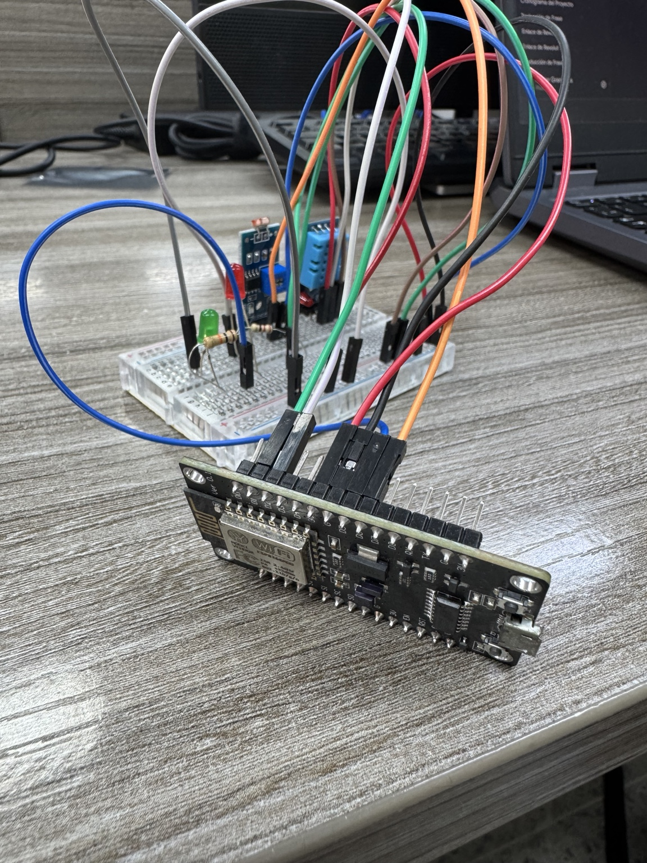
Figura 6. Montaje de la Semana 10: NodeMCU ESP8266 con DHT11, módulo LDR y LED en protoboard.

4.3 Lógica de funcionamiento
El flujo implementado y evidenciado es: sensores → NodeMCU → WiFi → broker MQTT (broker.hivemq.com) → MQTT Explorer y clientes suscritos. El programa usa la biblioteca PubSubClient: configura el servidor y el puerto con setServer(), registra una función de retorno con setCallback() para los mensajes entrantes, conecta el WiFi y publica periódicamente las lecturas.
Tópico | Contenido | Estado
aula/uts/granados_gonzalez/temperatura | Temperatura en °C | Visible en la evidencia
aula/uts/granados_gonzalez/humedad | Humedad relativa (%) | Visible en la evidencia
aula/uts/granados_gonzalez/luminosidad | Lectura del sensor de luz | Visible en la evidencia
aula/uts/granados_gonzalez/estado | Estado general (online) | Visible en la evidencia
aula/uts/granados_gonzalez/actuadores/led_rojo | Estado o comando del LED rojo | Propuesto
aula/uts/granados_gonzalez/actuadores/buzzer | Comando del buzzer | Propuesto

Se recomendó QoS 0 para temperatura, humedad y luminosidad (lecturas frecuentes cuya pérdida se compensa con la siguiente) y QoS 1 para estado y comandos de actuadores, vigilando posibles duplicados. Esta tabla es una recomendación de diseño: la evidencia no muestra el QoS configurado en el código.

4.4 Evidencia y resultados
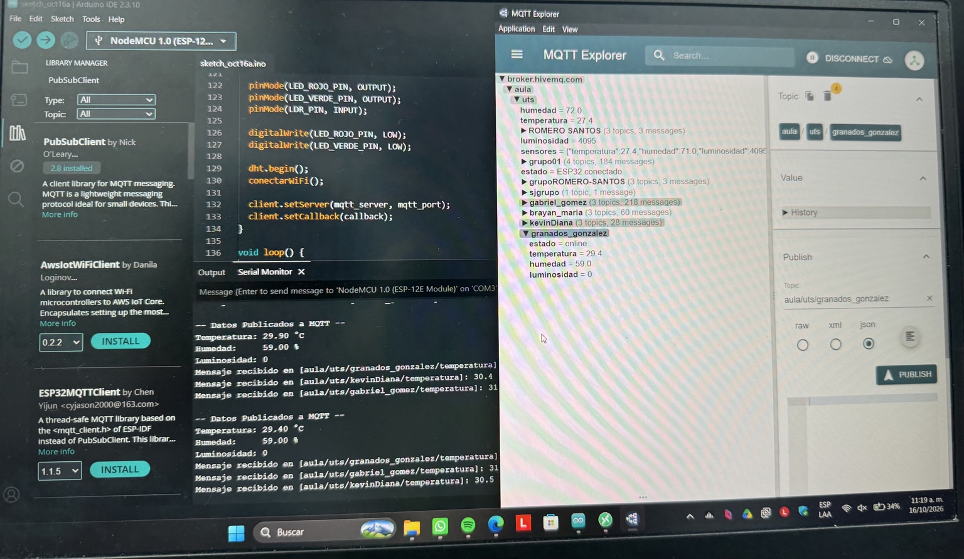
Figura 7. Arduino IDE con monitor serial (izquierda) y MQTT Explorer (derecha) mostrando tópicos y mensajes.
- Monitor serial: temperatura de 29,9 °C, humedad de 59 % y luminosidad 0; recepción de mensajes de los tópicos de temperatura de granados_gonzalez, gabriel_gomez y kevinDiana.
- MQTT Explorer: conexión a broker.hivemq.com y tópicos del equipo con estado = online, temperatura = 29.4, humedad = 59.0 y luminosidad = 0.
- Las pequeñas diferencias de temperatura entre ambas vistas se deben a que corresponden a instantes distintos.

4.5 MQTT frente a HTTP
MQTT usa un modelo publicador/suscriptor con cabecera pequeña y conexiones abiertas, adecuado para mediciones frecuentes desde dispositivos con recursos limitados. HTTP usa solicitud/respuesta y es más útil para APIs y servicios web. Para este prototipo se eligió MQTT porque permite enviar datos periódicos y recibir los de varios equipos mediante suscripciones.

4.6 Conclusión de la etapa
La Semana 10 completó el ciclo de un sistema IoT: el nodo mide, se conecta y publica sus datos de forma que cualquier cliente suscrito pueda monitorearlos en tiempo real. Quedan como ampliaciones propuestas (no demostradas con las capturas) un dashboard, una base de datos con histórico y el control remoto de actuadores.

5. Evolución del proyecto

5.1 Evolución del circuito
Aspecto | Semana 8 | Semana 9 | Semana 10
Tarjeta | ESP32 DevKit V1 | ESP32 NodeMCU (CH340C) | NodeMCU 1.0 ESP-12E (ESP8266)
Sensores | DHT11 + LDR | DHT11 + módulo LDR | DHT11 + módulo LDR
Indicadores | 4 LED + buzzer | 2 LED (verde y rojo) | LED rojo y verde
Actuadores de potencia | Relé + ventilador DC | Ninguno | Ninguno
Entradas de usuario | Pulsador (GPIO 13) | Ninguna | Ninguna
Pines clave | DHT 4, LDR 34, LED 25/26/27/19, buzzer 33, relé 18 | DHT 4, LDR 34, LED 26/27 | Definidos en el código (fotografía sin detalle de pines)
Conectividad | Ninguna | WiFi (modo estación) | WiFi + MQTT
Alimentación | USB + fuente externa para el ventilador | USB | USB

El circuito pasó de ser un sistema con muchos actuadores locales (Semana 8) a un nodo más compacto, centrado en medir y comunicar (Semanas 9 y 10). Se mantuvieron los sensores base (DHT11 y LDR), mientras que los actuadores de potencia y el pulsador quedaron fuera del montaje de las etapas de comunicación.
Nota sobre la tarjeta. Las Semanas 8 y 9 se documentaron con ESP32; el informe de la Semana 10 identifica en la fotografía una NodeMCU ESP8266. Se recomienda confirmar físicamente qué placa se usó en cada etapa antes de la entrega final, ya que cambian el voltaje de los GPIO, los pines disponibles y las librerías (por ejemplo, WiFi.h frente a ESP8266WiFi.h).

5.2 Evolución de la lógica de funcionamiento
Aspecto | Semana 8 | Semana 9 | Semana 10
Objetivo | Decidir y actuar localmente | Conectarse y recuperarse | Publicar y recibir datos
Reglas de decisión | 10 reglas (temperatura, humedad, luz, error, silencio) | Alerta local T > 28 °C | Publicación periódica de lecturas
Validación | isnan() y estado de error | isnan() en lectura | Lecturas publicadas por tópico
Temporización | millis() (parpadeo y buzzer) | millis() (reintentos y lectura) | Ciclo de publicación
Tolerancia a fallos | Estado seguro ante NaN | Reconexión + watchdog software y hardware | Reconexión al broker (recomendada)
Comunicación | Monitor serial | Monitor serial + página del nodo | MQTT (PubSubClient)
Entrega de datos | No aplica | Se pierde si cae la red | QoS 0/1 recomendado por tópico

5.3 Resumen de la evolución
- Semana 8 — Percibir y actuar: el sistema decide con reglas claras y actúa sobre LED, buzzer y relé.
- Semana 9 — Conectar y resistir: el nodo obtiene identidad en red y se recupera solo de fallos.
- Semana 10 — Comunicar: los datos viajan por MQTT y pueden consultarse en tiempo real desde cualquier cliente.
Cada capa se apoya en la anterior: la validación de datos de la Semana 8 garantiza que lo que se publica en la Semana 10 sea fiable, y la robustez de reconexión de la Semana 9 es la base para que la publicación MQTT sea continua.

5.4 Resumen de evidencias
Figura | Tipo | Qué demuestra
1 | Esquemático (Sem. 8) | Conexión de sensores, LED, buzzer y relé con resistencias y GND común
2 | Fotografía (Sem. 8) | Montaje físico en protoboard
3 | Diagrama de flujo (Sem. 8) | Ciclo de lectura, validación, decisión y acción
4 | Fotografía (Sem. 9) | Montaje con ESP32, DHT11, LDR y LED
5 | Captura serial (Sem. 9) | Conexión WiFi con IP, MAC y RSSI, y estado de alerta
6 | Fotografía (Sem. 10) | Montaje con NodeMCU ESP8266
7 | Captura IDE + MQTT Explorer (Sem. 10) | Publicación y recepción de mensajes en el broker

6. Conclusiones y trabajo futuro

6.1 Conclusiones
- El proyecto avanzó de forma coherente en tres etapas: control local, conectividad y comunicación MQTT, hasta obtener un sistema IoT de extremo a extremo.
- La lógica de la Semana 8 (reglas, validación con isnan(), temporización con millis()) se reutilizó como base de las etapas siguientes.
- La Semana 9 mostró que un sistema IoT confiable debe reconectarse solo; la combinación de reconexión no bloqueante y watchdog evita depender de intervención humana.
- En la Semana 10, MQTT permitió publicar mediciones y recibir las de otros equipos, con una jerarquía de tópicos clara (aula/uts/equipo/variable).
- Las evidencias respaldan lo implementado y los informes distinguen lo demostrado de lo que son propuestas de ampliación.

6.2 Limitaciones
- Hay que confirmar la tarjeta usada en cada etapa (ESP32 frente a ESP8266).
- Las capturas de la Semana 10 no permiten verificar el QoS, la frecuencia de publicación ni todos los pines.
- Los actuadores de la Semana 8 (relé, buzzer, LED amarillo y blanco) no se integraron al montaje MQTT.
- El broker es público y compartido: no se deben publicar datos sensibles, y la comunicación no está cifrada.

6.3 Trabajo futuro
- Integrar de nuevo la lógica completa de ventilación (relé, buzzer y reglas) con la publicación MQTT.
- Publicar el estado de los actuadores y permitir comandos remotos mediante tópicos de actuadores, con QoS 1.
- Añadir búfer local de lecturas y Last Will de MQTT para no perder información ni el estado de conexión.
- Implementar histéresis en el control de temperatura para proteger el relé y el ventilador.
- Construir un dashboard (por ejemplo con Node-RED) y una base de datos con histórico.
- Evaluar MQTTS (MQTT sobre TLS) para cifrar la comunicación.

7. Referencias
Arduino. (2023). WiFi Library Documentation. https://www.arduino.cc/reference/en/libraries/wifi/
Arduino. (s. f.). Arduino IDE. https://www.arduino.cc/en/software
Espressif Systems. (2024). ESP32 Wi-Fi Driver Documentation. https://docs.espressif.com/projects/esp-idf/en/latest/esp32/api-guides/wifi.html
Espressif Systems. (s. f.). ESP8266EX Datasheet. https://www.espressif.com/en/support/documents/technical-documents
HiveMQ. (s. f.). MQTT Essentials. https://www.hivemq.com/mqtt-essentials/
OASIS. (2019). MQTT Version 5.0. https://docs.oasis-open.org/mqtt/mqtt/v5.0/mqtt-v5.0.html
O'Leary, N. (s. f.). PubSubClient: MQTT client library for Arduino. GitHub. https://github.com/knolleary/pubsubclient

